3.1 Dataset limpio
Proyecto: StyleMate · Sprint 2 · Escenario B (4.000 imagenes).

Objetivo
Construir un dataset limpio y trazable para el Sprint 2, usando una muestra estratificada de 4.000 imagenes de Fashionpedia. El dataset completo se reutilizara en una entrega posterior con mayor tiempo de computo.

Metodologia
- Se identificaron las 27 categorias principales y se separaron de las partes, cierres y decoraciones.
- Se muestrearon imagenes con pares de categorias principales y una fraccion con una sola prenda principal, estratificando por categoria dominante.
- Se validaron categoria, iscrowd, bbox, area minima y segmentacion; las anotaciones sin segmentacion se conservaron con mascara de bbox.
- Se generaron recortes RGB de 144x144 en un memmap y se extrajo el color dominante en espacio Lab con k-means y una paleta de 12 colores.

Resultados
- Imagenes candidatas: 4,199.
- Imagenes finales con al menos una instancia valida: 4,000.
- Instancias finales: 28,565 (14,670 principales y 13,895 partes).
- Instancias con atributos: 18,114 (63.4 %).
- Imagenes con 2+ prendas principales: 3,365.
- Tiempo de preparacion: 3.1 min.

Filtros aplicados
Filtro | Anotaciones
seleccionadas | 31,670
area_pequena | 1,395
bbox_invalida | 255

Se leyeron 333,401 anotaciones del JSON original; 28,565 quedaron en el dataset limpio.

Evidencia visual
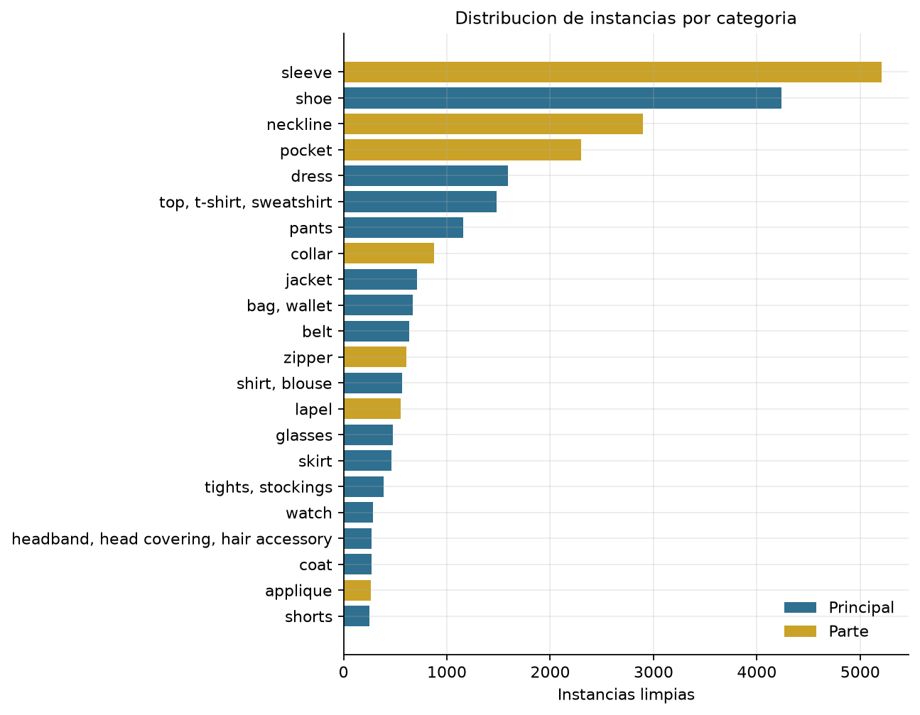
Categorias
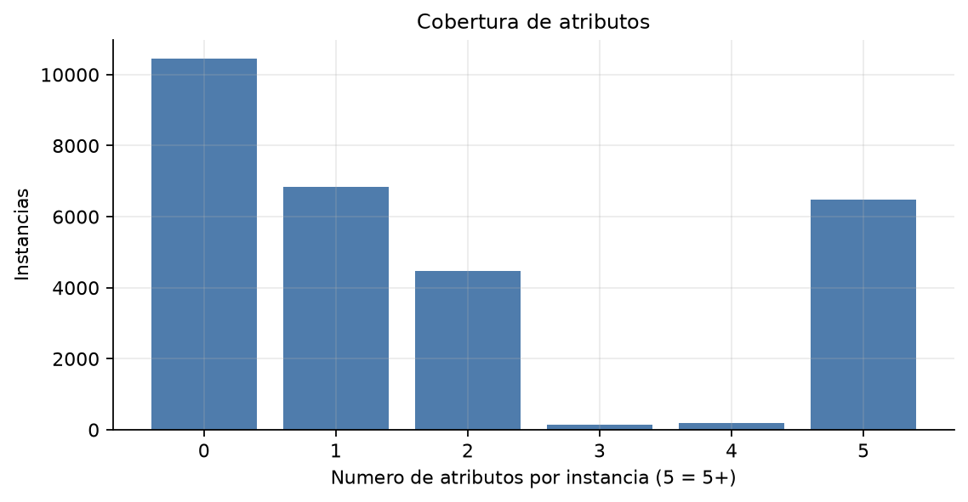
Atributos
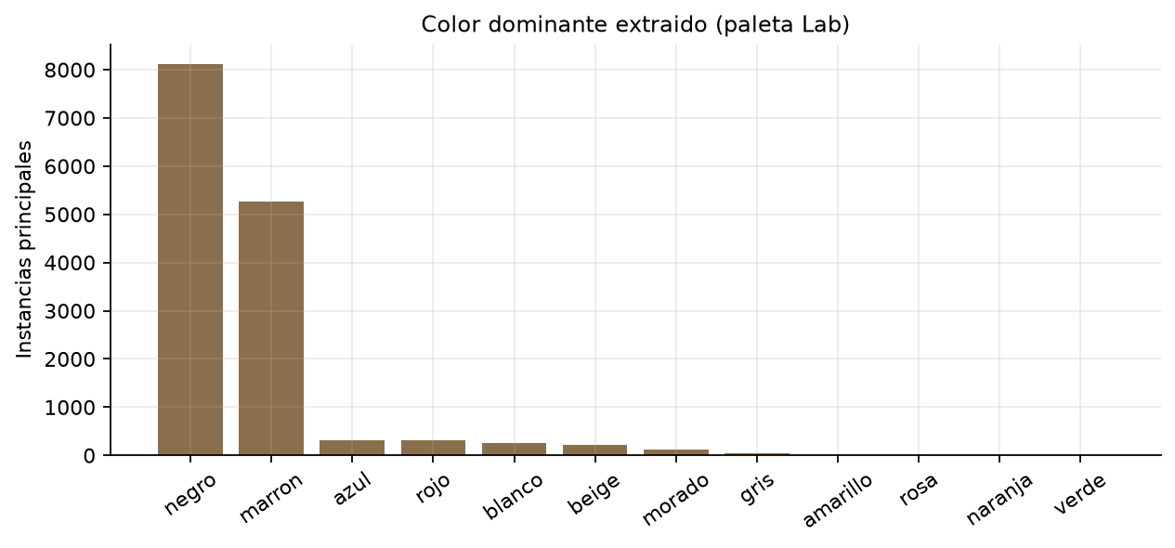
Colores
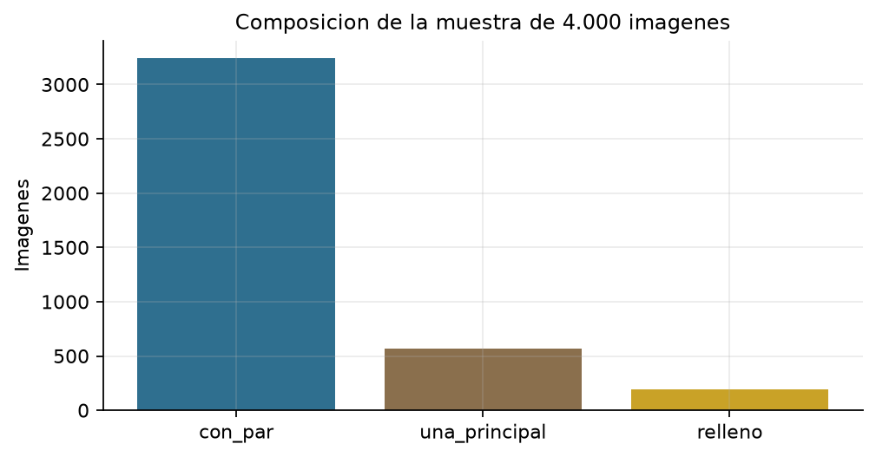
Fuentes
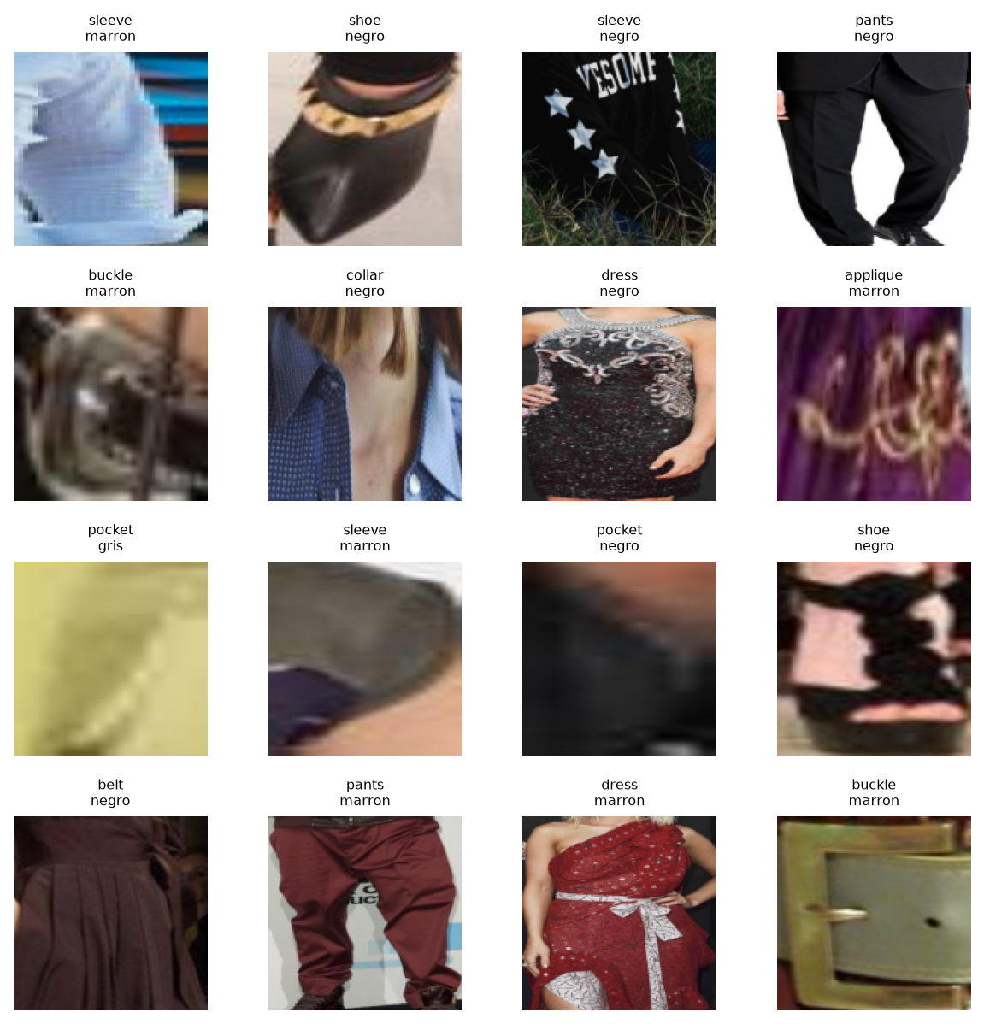
Recortes

Linaje y archivos
- data/processed/imagenes_subset.csv: imagenes seleccionadas.
- data/processed/instancias_limpias.csv: instancias validadas.
- data/processed/recortes_144.npy: memmap de recortes.
- data/processed/recortes_meta.csv: indice de recortes y color.
- reports/metricas/3_1_resumen.json: resumen reproducible.

Limitaciones
- La muestra de 4.000 imagenes es representativa de Fashionpedia, pero no agota la diversidad del dataset completo.
- El color se estima desde la mascara de segmentacion; en prendas con varios colores se resume el cluster dominante.
- La coocurrencia no equivale a compatibilidad de estilo (ver 2.5).

